**营运部发(2024)106号 签发人：谭莉扬**

**关于儿童专区、定坤丹及百多邦宣传物料的陈列通知**

1. **定坤丹灯片**

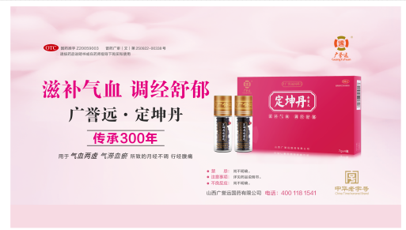 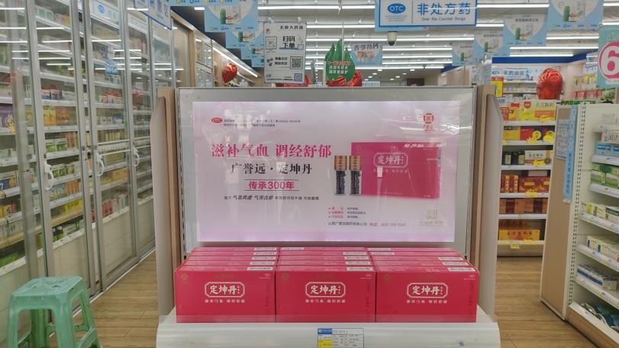

* 50家门店配发【定坤丹】灯片，替换善存或博士伦灯片。（目前店内灯片除团购季、肠炎宁、定坤丹不能动，其他灯片都可以调整）
* 由于定坤丹价位高，配发了空盒，灯片对应首层必须陈列定坤丹
* 陈列时间：5.15-8.15

1. **百多邦陈列**

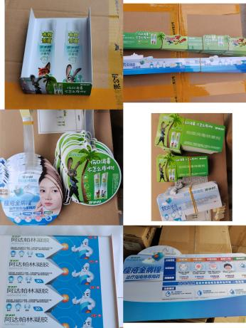 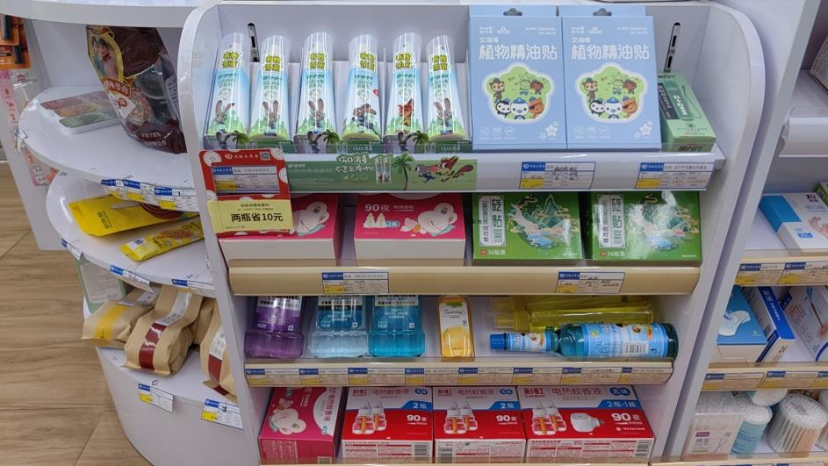 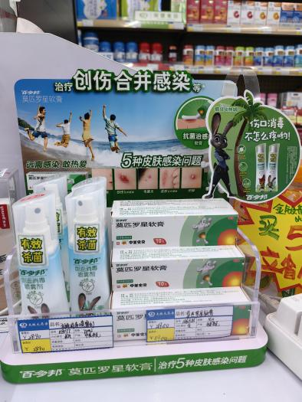

* 物料清单中阿达帕林凝胶的宣传请门店保存，到货后陈列，本次先陈列百多邦宣传物料
* 百多邦收银台消字号陈列，配上陈列盒，6个陈列面
* 百多邦展示盒组装好，将配发的一支试用装放在展示盒内陈列试用。展示盒陈列在收银台或处方前柜.
* 陈列时间：5.15-8.31

1. **儿童专区**

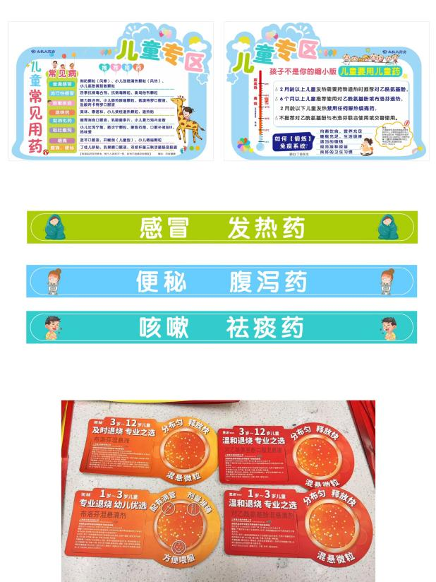 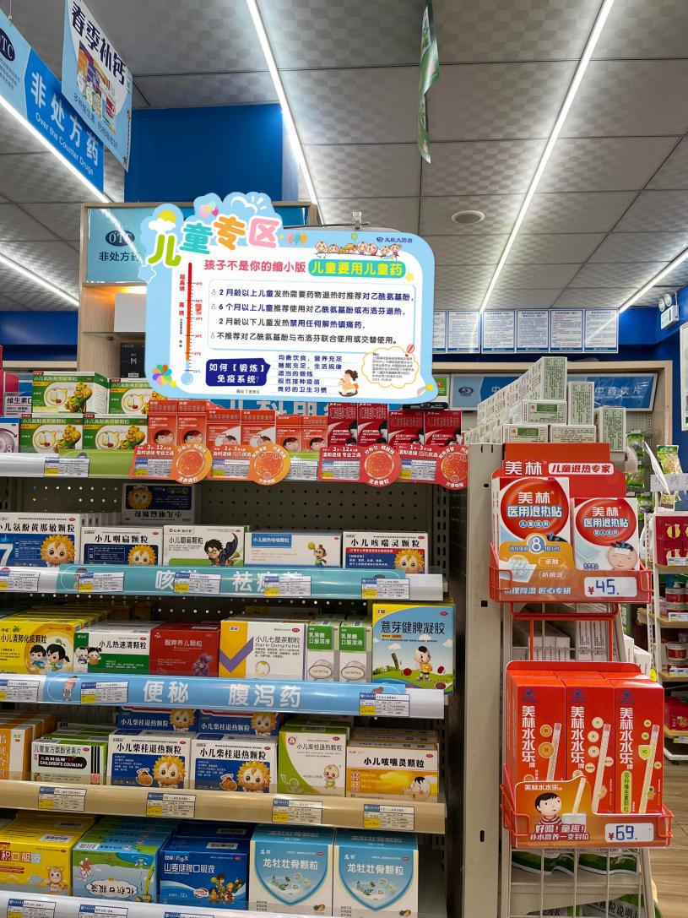

* 美林和泰诺林共计4个品种陈列儿童区域首层，立牌陈列在货品后；
* 配发的两个挂件收纳篮儿童专区陈列；
* 品种插卡对应品种前价签条陈列

**四、店内过期物料请取下**

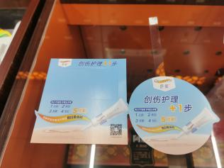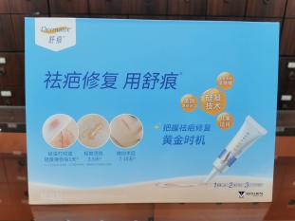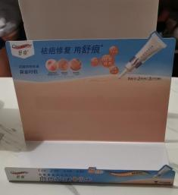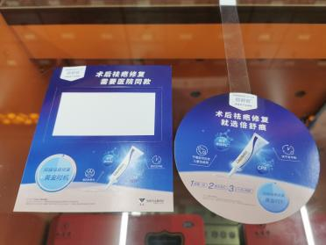 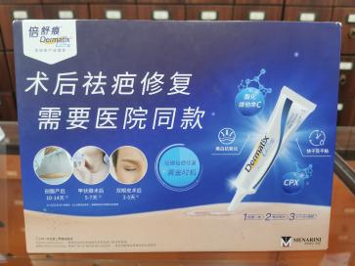 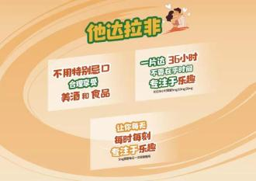 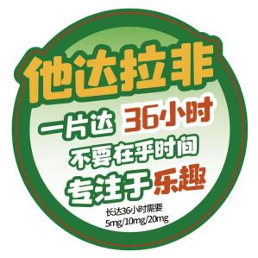 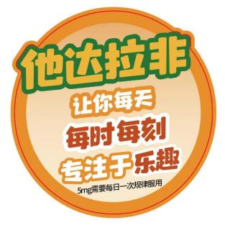  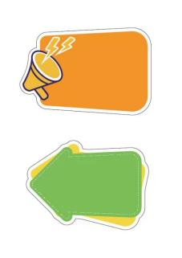 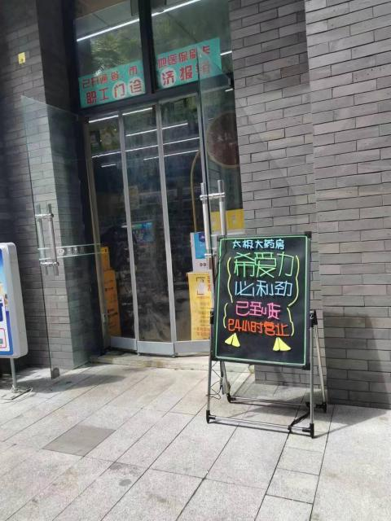 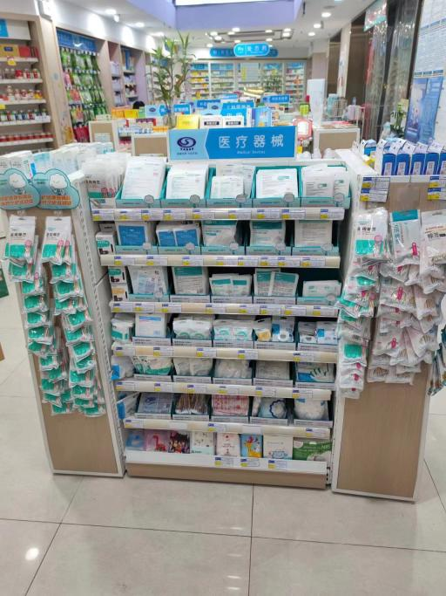

* 稳健护创用品陈列已到期，请将展示盒及层条全部取下丢掉
* 希爱力荧光灯板，门店可以将【希爱力已到货】字样全部擦掉，有需要的可以书写我们活动内容。
* 店内【舒痕】和【希爱力】的爆炸卡、插卡。立牌宣传已过期，门店全部丢掉

**四、检核**

**门店：**2024年**5月20日下午16点前**完成陈列，片区长要在**5月20日下午20点前**在各片区核检，不发、迟发、少发，按30元/店收取成长基金。

**营运部：**于**5月120日下午22点**前在片区群检核。发现门店执行不到位，片区主管未检核的，片区主管上缴成长金10元，门上缴成长金30元.

**复检**：片区主管现场巡店及药店管家检核。

营运部

2024年5月16日

主题词：儿童专区、定坤丹及百多邦宣传物料的陈列 通知

拟稿：张艳 核对：王四维